02-488 АРМ-4 №8 гос. №43-13 ЧБФ авторемонтная мастерская сопровождения автопробега 1994 года Overland Challenge на шасси Урал-43203 6х6, кузов КМ-4320 (КМ-500), мест 3, полный вес 15.2 тн, КамАЗ-740.10 210 лс, 80 км/час, 1 экз., УралАЗ г. Миасс 1993 г.
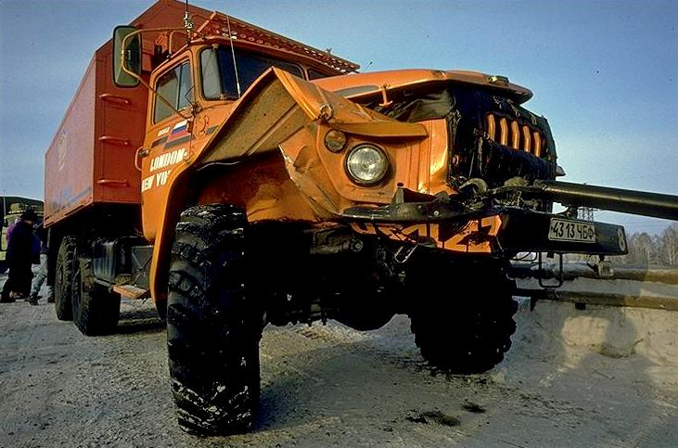

Эта модель сделана мастером Будянским С. В. в честь водителей-испытателей УралАЗа, участвовавших в сопровождении автопробега Лондон-Нью-Йорк, по суше. В состав этой группы под руководством Владимира Глебова входили: Сергей Носачев, Александр Жмаев, Владимир Найман, Алексей Ильиных, Владимир Титов, Валерий Саломатов, Валентин Абрашкин, Сергей Петелин, Виктор Галдин. Не установил, кто из них управлял АРМ-4 №8, но этому водителю отдельное признание за достойный и мужественный поступок.
О пробеге: https://h2g2.com/edited_entry/A388172
Видео: https://www.youtube.com/watch?v=wOH4T15NxC8&feature=emb_logo

Из статьи в газета "Коммерсантъ" №249 от 25.12.1993. Автопробег "Лондон-Нью-Йорк: по суше."
Из Англии в Америку через Сибирь
«27 декабря стартует самый протяженный пробег за всю историю автоспорта -"Лондон -Нью-Йорк: по суше", который будет проходить под эгидой ООН. В нем примут участие автомобили Ford Mondeo, Ford Maverick, а в Москве, куда автопробег прибудет 1 января, к ним для осуществления технической поддержки присоединятся российские грузовики "Урал 4320".

Колонна Уралов стартовала 9 января 1994 года из Миасса в сопровождение экспедиции "Overland Challenge" через Россию от города автомобилестроителей Миасс к Берингову проливу.
На шестой день как машины вышли из Миасса - 14 января 1994 года на переходе из Новосибирска в Кемерово произошла серьёзная авария с Уралом №8 АРМ-4 авторемонтной мастерской. Вот что пишет руководитель пробега Ричард Кризи
(Richard Creasey, England https://h2g2.com/edited_entry/A388172):
«Грузовик мастерской "Урал" заскользил по наклонной стороне узкого моста, врезался в борт и сильно повредил переднюю подвеску и рулевое управление, а кузов "съехал" вперед на шасси. Ходить/бегать по мосту, чтобы осмотреть повреждения, было все равно что кататься на горных лыжах без лыж. Никто не пострадал, но катастрофа быстро создала "политическую" проблему, потому что русские возложили вину за уральскую катастрофу на Джени.
Джени вела "Маверик" прямо перед грузовиком "Урал", который, по словам русских, должен был резко затормозить, потому что она сбавила скорость. Шины Ford имели массивные шипы, в то время как шины Urals были больше похожи на полозья, отсюда и произошла авария. Виктор Карпухин и большинство уральских водителей немедленно потребовали, чтобы Джени(Jeni Ballagh, England) и Мариэль (Marielle Combe, France) при первой же возможности прекратили движение.»
Англичане, да и не только, были гадёнышами, так ими и остаются. Перевернуть с ног на голову, обвинить россиян - «хлебом не корми». У нашего водителя легковушки и в голове бы не было резко тормозить на льду на шипованной резине, когда сзади тяжёлый грузовик, да ещё и на мосту. А наш водитель Урала просто красавец, спасс засранцев от заслуженного наказания, - ушел от столкновения, рискуя самому свалиться с моста в реку.
Мастерская Урал №8 вернулась в Миасс…
Но в итоге пробега англичане признали что, если бы ни Уралы в части пробега по Якутии и Чукотке большие гонки не состоялись бы.
Машина №3 Урал-43225 гос. №02-60 СВМ с кузовом, переоборудованным в жилой, с экипажем из двух водителей-испытателей Владимира Глебова и Александра Жмаева доехала до Нью-Йорка. Далее была продана в Бразилию. Бортовой Урал-43202 №9 гос.№ 15-60 ЧБТ, салатовый, был передан местной администрации пос. Лаврентия. Остальные Уралы 14 апреля 1994 года успешно вернулись в Миасс и продолжили работу на заводе.

Возможный перечень оборудования мастерской:
станок токарно-винторезный ИТ-1М
умывальник
канистра 20 л
ящик для стружки
шкаф для одежды
пресс гидравлический ОР-14575
кожух защитный
верстак с инструментом
штатив электродрели
генератор сварочный ГД-308-ТЗ
шкаф для продуктов
генератор синхронный ЕС-52-4У2
щит управления отопителем кузова
электровулканизатор М6134
стеллаж
тиски слесарные
станок точильно-шлифовальный 3Е631
дорожка резиновая
ящик для тали ручной
щит и блок питания кузова
стрела поворотная грузоподъёмностью до 500 кг
медицинская аптечка
инвентарь заправочный
установка газосварочная ПГУ 3-02

Автомобили сопровождения от УралАЗа пробега 1994 г. Лондон-Нью-Йорк "Overland Challenge".
№1 Урал-43225 с вахтовым автобусным кузовом НЗАС-42112 «Буран», двигатель KHD F8L413F 256 лс, гос. №43-09 ЧБФ, цвет оранжевый;
№2 Урал-43225 с кузовом К-4320, переоборудованным в жилой на 5-6 человек, двигатель KHD F8L413F 256 лс, гос. №43-23 ЧБФ, цвет оранжевый;
№3 Урал-43225 с кузовом К-4320, переоборудованным в жилой на 5-6 человек, двигатель KHD F8L413F 256 лс, гос. №02-60 СВМ, цвет оранжевый; была в Нью Йорке
№4 Урал-43225 с кузовом К-4320, переоборудованным в жилой на 5-6 человек, двигатель KHD F8L413F 256 лс, гос.№43-24 ЧБФ, цвет оранжевый;
№5 Урал-43225 с кузовом К-4320, переоборудованным в жилой на 5-6 человек, двигатель KHD F8L413F 256 лс, гос. №43-25 ЧБФ, цвет оранжевый;
№6 Урал-43202 с бортовым тентованным кузовом, двигатель КамАЗ-740.10 210 лс, гос.№ 43-12 ЧБФ, цвет оранжевый;
№7 АТМЗ-5 Урал-4320-01 топливозаправщик, двигатель КамАЗ-740.10 210 лс, гос. №10-64 ЧБР, цвет оранжевый;
№8 АРМ-4 в кузове КМ-500(4320) на шасси Урал-43203 с кузовом авторемонтной мастерской, двигатель КамАЗ-740.10 210 лс, гос. №43-13 ЧБФ, цвет оранжевый;
№9 Урал-43202 с бортовым тентованным кузовом, двигатель КамАЗ-740.10 210 лс, гос.№ 15-60 ЧБТ, цвет салатовый.
О КМ-4320(КМ-500)
КМ-4320 - кузов-фургон - унифицированный, герметизированный, из панелей армированного пенопласта, каркасно-металлический, без спальника, без лебедки, с отопителем ОВ-65Б или ОВ-95.
Грузоподъемность, кг – 4400;
Габаритные размеры автомобиля, мм: длина − 7995, ширина − 2550, высота − 3475;
Внутренние размеры кузова, мм: длина 4510, ширина 2400, высота 1800, высота по боковой стене 1390;
Масса снаряженного кузова–фургона – 1460
Площадь пола, м² – 10,8
Объем кузова, м³ – 15
Авиатранспортабельность – Ан-22, ИЛ-76.
Из статьи замечательного М. А. Шелепенкова «Что такое КУНГ ? История появления Кузовов Универсальных Нулевого (Нормального) Габарита» на gruzovikpress.ru. Спасибо автору и создателям сайта.
«По заданию Госплана СССР и Министерства обороны специализированные проектные организации приступили к проектированию взаимозаменяемых и внешне почти не различимых кузовов фургонов: с металлическим каркасом типа «КМ» и бескаркасной конструкции из панелей армированного пенопласта типа «К». Каркасные кузова разрабатывало конструкторское бюро Московского кузовного завода, панельные – конструкторское бюро 38 го Опытного завода МО.
Массовым производством этих кузовов сначала занялись Московский завод автомобильных кузовов и Энгельский завод спецавтомобилей, позже к ним подключился Козельский механический завод. Первым в этой серии появился кузов КМ-500В для «Урала-375» (1961 год), с 1964 года в Москве стали серийно выпускать кузов КМ-66 для ЗиЛ-157, позже типовые кузова КМ-131 для ЗиЛ-131 и КМ-500 для шасси МАЗ-500. В 1970 году фургоны КМ-66 для ГАЗ-66 освоили в Козельске, а с 1977-го там началось производство новых кузовов каркасно-металлические конструкции КМ-500В для автомобилей «Урал», в последствии получивших индекс КМ-4320. С 1980 года к производству кузовов «КМ» для КамАЗа был подключен завод в Саранске, разработавший удлиненную модификацию кузова КМ-500.
Все фургоны «КМ» имели металлический сварной каркас кузова, стальной пол изнутри покрывался фанерой, внутренняя обшивка стен и потолка из ДВП, утеплитель – пенополиуретан. В соединениях под наружной и внутренней обшивками применяются уплотнения, обеспечивающие герметичность стыков. Каркасно-металлические кузова КМ-500 (К-500М) оборудовали пятью окнами на пологих скосах крыши. Задний навесной трап в транспортном положении крепится под полом кузова сзади.
Кузова КМ служили для установки более тяжелого оснащения ремонтных средств и штабных комплексов, позволяя размещать оборудование на крыше, потолке или на более прочных боковинах. В таких кузовах помещались в основном тяжелые мастерские со специальным станочным оборудованием: инструментально-механическая МИМ (ИМ-1), токарные МТ-1 (ММ-1) и МТ-2 (ММ-2) с одним и двумя станками, токарно-револьверная МР-1 (ММ-3), мастерская бесцентрово-шлифовальных работ МБШ (ММ-6), плоскошлифовальная МПШ (ММ-8), строгальная МСР (ММ-10), шлифовальная МФ (ММ-11) и токарно-фрезерная МТФ (ММ-13).
Выпускался он и самим «УралАЗом» под маркой КМ-500, и с незначительными изменениями перекочевал и на более новые модели: «Урал-4320» и «Урал-4320-10». Естественно, монтировавшийся на них КУНГ теплоизолирован, имеет внутреннее освещение, снабжен отопительно-вентиляционной и фильтро-вентиляционной установками.
Эти кузова выпускали почти 60 заводов разной отраслевой направленности - от автомобильных до мебельных и ремонтных.»

